新 书 推 荐
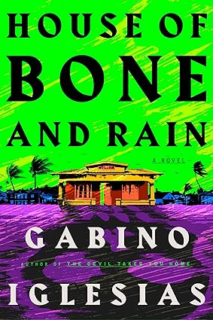
中文书名：《骨雨之屋》
英文书名：House of Bone and Rain
作 者：Gabino Iglesias
出 版 社：Mulholland Books
代理公司：Stuart Krichevsky/ANA/Zoey
页 数：352页
出版时间：2024年8月
代理地区：中国大陆、台湾
审读资料：电子稿
类 型：惊悚悬疑

内容简介：

·雪莉·杰克逊奖和布拉姆·斯托克奖获奖作品《魔鬼带你回家》（THE DEVIL TAKES YOU HOME）作者的最新作品

·拉丁文化下的《伴我同行》（STAND BY ME）

五个波多黎各青少年为一位被谋杀的母亲复仇

加布、泽维尔、塔沃、保罗和宾博从小一起长大，是很好的朋友，对于他们来说，死亡似乎总是近在咫尺——飓风、汽车事故、黑帮暴力，还有自杀。“我们被鬼魂包围着（Estamos rodeados de fantasmas）”是加布祖母总是挂在嘴头上的话。我们周围都是鬼。但这一次有所不同。宾博的妈妈玛丽亚被枪杀了。“我一定要为她报仇！”宾博发誓。朋友们也都这样想。

很快，他们得知玛丽亚是被波多黎各毒枭手下的人枪杀的。男孩们在制定复仇计划时，一场风暴正在远离海岸的地方聚集。众所周知，飓风会在其水流中携带邪恶的灵魂，然后带上岸，一并带来这些灵魂维系着的秩序。

《骨雨之屋》是一个令人痛心的成长故事，模糊了神话、神秘主义和现实世界之间的界限。

作者简介：

加比诺·伊格莱西亚斯（Gabino Iglesias）是记者，教授和文学评论家，生活在德克萨斯州的奥斯汀。著有备受赞誉且屡获殊荣的小说《零圣徒》（Zero Saints）和《郊狼之歌》（Coyote Songs）。伊格莱西亚斯的非小说类作品刊登在《纽约时报》，《洛杉矶时报》，《电子文学》和《LitReactor》。 他的评论经常出现在美国国家公共电台NPR，《出版商周刊》，《旧金山纪事》，《波士顿环球》，《犯罪要件》，《推理论坛报》，《布鲁克林》第一卷和《洛杉矶图书评论》等媒体。他曾两次为雪莉·杰克逊奖和百万图书锦标赛担任陪审员，也是恐怖小说作家协会，美国推理作家协会和国家图书评论家协会的成员。

感谢您的阅读！
请将反馈信息发至：版权负责人
Email：Rights@nurnberg.com.cn
安德鲁·纳伯格联合国际有限公司北京代表处
北京市海淀区中关村大街甲59号中国人民大学文化大厦1705室, 邮编：100872
电话：010-82504106, 传真：010-82504200
公司网址：http://www.nurnberg.com.cn
书目下载：http://www.nurnberg.com.cn/booklist_zh/list.aspx
书讯浏览：http://www.nurnberg.com.cn/book/book.aspx
视频推荐：http://www.nurnberg.com.cn/video/video.aspx
豆瓣小站：http://site.douban.com/110577/
新浪微博：安德鲁纳伯格公司的微博_微博 (weibo.com)
微信订阅号：ANABJ2002

